LAPORAN ANALISIS DATA MINING TERHADAP CUSTOMER CHURN PADA DATASET TELCO CUSTOMER CHURN



Disusun Oleh:
Amelia Rizqyna Putri
24083010042

Dosen Pengampu:
Aviolla Terza Damaliana, S.Si., M.Stat.

PROGRAM STUDI SAINS DATA
FAKULTAS ILMU KOMPUTER
UNIVERSITAS PEMBANGUNAN NASIONAL “VETERAN”
JAWA TIMUR
2025
ANALISIS DATA MINING TERHADAP CUSTOMER CHURN PADA DATASET TELCO CUSTOMER CHURN
Laporan ini berisi penerapan konsep dasar dari data mining terhadap dataset Telco Customer Churn. Proses analisis ini dilakukan secara sistematis sesuai tahapan data mining, mulai dari memahami persoalan, membaca dan menyiapkan data, hingga melakukan analisis statistika deskriptif dan visualisasi. Setiap tahapan disusun untuk memastikan data dipahami secara menyeluruh sebelum digunakan dalam analis lebih lanjut. Berikut tahapan awal pada dataset Telco Customer Churn.

TAHAP 1 - MEMAHAMI PERSOALAN DATA
Dataset yang digunakan dalam analisis ini adalah Telco Customer Churn yang berisi 7.043 data pelanggan dengan 21 variabel. Setiap baris merepresentasikan satu pelanggan dan setiap kolom menunjukkan karakteristik pelanggan, sehingga dataset ini termasuk data terstruktur dan bersifat cross-sectional karena dikumpulkan dari banyak entitas dalam satu periode waktu tertentu. Variabel dalam dataset mencakup karakteristik demografi (gender, SeniorCitizen, Partner, Dependents), lama berlangganan (tenure), jenis layanan yang digunakan, jenis kontrak dan metode pembayaran, serta informasi biaya (MonthlyCharges dan TotalCharges). Variabel target dalam analisis ini adalah Churn, yang terdiri dari dua kategori, yaitu Yes (pelanggan berhenti berlangganan) dan No (pelanggan tetap berlangganan.
Permasalahan utama yang dianalisis adalah mengidetifikasi faktor-faktor yang memengaruhi pelanggan untuk berhenti berlangganan serta memahami karakteristik pelanggan yang memiliki kecenderungan untuk churn. Dalam konteks bisnis telekomunikasi, churn merupakan indikator penting karena tingginya tingkat churn dapat menurunkan pendapatan perusahaan dan meningkatkan biaya akuisisi pelanggan baru. Oleh karena itu, analisis ini bertujuan untuk memahami distribusi variabel target, menggambarkan bagaimana karakteristik pelanggan berdasarkan variabel input, serta untuk mengidentifikasi hubungan antar variabel-variabel tersebut dengan churn.
Berdasarkan tujuan tersebut, tahap awal akan difokuskan pada pemahaman struktur dan jenis data, karakteristik variabel, serta dugaan awal mengenai faktor yang berpotensi memengaruhi churn, seperti kontrak, lama berlangganan, dan besaran biaya perbulannya. Pemahaman terhadap persoalan data ini menjadi dasar yang penting sebelum melanjutkan ke tahap pengolahan data, statistika deskriptif, dan visualisasi.

TAHAP 2 – MENGUMPULKAN DAN MEMBACA DATA DI PYTHON
Dataset yang digunakan untuk analisis ini adalah WA_Fn_UseC_-Telco-Customer-Churn.csv. Pada tahap ini, data dibaca menggunakan bahasa pemrograman python dengan bantuan pustaka pandas karena pustaka ini dirancang untuk memproses dan menganalisis data berbentuk tabel secara efisien. Kode berikut digunakan untuk mengimpor pustaka dan membaca dataset.
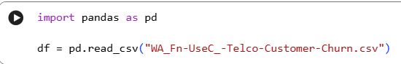
Baris pertama pada code diatas digunakan untuk mengimpor pustaka panda dengan alias pd agar penulisan kode lebih ringkas. Baris kedua untuk membaca file CSV dan menyimpannya dalam objek df, yang berbentuk DataFrame. DataFrame adalah struktur data dua dimensi dalam python yang menyerupai tabel dengan baris dan kolom. Setelah data berhasil dibaca, langkah berikutnya adalah memeriksa lima baris pertama untuk memastikan data telah termuat dengan benar.
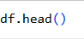
 | customerID | gender | SeniorCitizen | ..... | MonthlyCharges | TotalCharges | Churn
0 | 7590-VHVEG | Female | 0 | ........... | 29.85 | 29.85 | No
1 | 5575-GNVDE | Male | 0 | ........... | 56.95 | 1889.5 | No
2 | 3668-QPYBK | Male | 0 | ........... | 53.85 | 108.15 | Yes
3 | 7795-CFOCW | Male | 0 | ........... | 42.30 | 1840.75 | No
4 | 9237-HQITU | Female | 0 | ........... | 70.70 | 151.65 | Yes
Fungsi head() menampilkan lima observasi pertama dari dataset. Output yang dihasilkan menunjukkan bahwa setiap baris merepresentasikan satu pelanggan dan setiap kolom merupakan variabel yang menjelaskan karakteristik pelanggan tersebut. Selanjutnya, untuk mengetahui jumlah baris dan kolom dalam dataset digunakan command berikut.
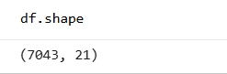
Output dari command itu adalah:
Jumlah Baris | Jumlah Kolom
7043 | 21
Ini menunjukkan bahwa dataset terdiri atas 7043 observasi dan 21 variabel. Jumlah ini menunjukkan bahwa data cukup representatif untuk dilakukan analisis deskriptif maupun pemodelan klasifikasi. Berikut code untuk mengetahui informasi umum mengenai tipe data setiap kolom.
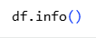
Perintah ini menampilkan nama kolom, jumlah data tidak kosong (non-null), dan tipe data (dtype) untuk masing-masing variabel.
# | Column | Non-Null Count | Dtype
0 | customerID | 7043 non-null | object
1 | gender | 7043 non-null | object
2 | SeniorCitizen | 7043 non-null | int64
3 | Partner | 7043 non-null | object
4 | Dependents | 7043 non-null | object
5 | tenure | 7043 non-null | int64
6 | PhoneService | 7043 non-null | object
7 | MultipleLines | 7043 non-null | object
8 | InternetService | 7043 non-null | object
9 | OnlineSecurity | 7043 non-null | object
10 | OnlineBackup | 7043 non-null | object
11 | DeviceProtection | 7043 non-null | object
12 | TechSupport | 7043 non-null | object
13 | StreamingTV | 7043 non-null | object
14 | StreamingMovies | 7043 non-null | object
15 | Contract | 7043 non-null | object
16 | PaperlessBilling | 7043 non-null | object
17 | PaymentMethod | 7043 non-null | object
18 | MonthlyCharges | 7043 non-null | float64
19 | TotalCharges | 7043 non-null | object
20 | Churn | 7043 non-null | object
dtypes : float64(1), int64(2), object(18)
Berdasarkat output tersebut, dapat diketahui bahwa 18 variabel bertipe object (kategorik), 2 variabel bertipe int64, dan 1 variabel bertipe float64. Namun, ditemukan bahwa variabel TotalCharges masih bertipe object, padahal secara konseptual merupakan data numerik karena merepresentasikan total biaya pelanggan. Hal ini menunjukkan perlunya proses untuk penyesuaian tipe data pada tahap berikutnya.
Sebagai langkah awal pemeriksaan kualitas data, dilakukan pengecekan nilai kosong. Berikut code yang digunakan untuk mengecek nilai kosong pada data.
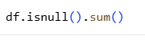
Perintah ini digunakan untuk menghitung jumlah nilai kosong pada setiap kolom. Jika terdapat nilai kosong, maka perlu dilakukan penanganan pada tahap pembersihan data.
customerID | 0
gender | 0
SeniorCitizen | 0
Partner | 0
Dependents | 0
tenure | 0
PhoneService | 0
MultipleLines | 0
InternetService | 0
OnlineSecurity | 0
OnlineBackup | 0
DeviceProtection | 0
TechSupport | 0
StreamingTV | 0
StreamingMovies | 0
Contract | 0
PaperlessBilling | 0
PaymentMethod | 0
MonthlyCharges | 0
TotalCharges | 0
Churn | 0
Berdasarkan output yang terlampir pada tabel diatas dapat dilihat bahwa pengecekan awal nilai kosong pada dataset masih belum menunjukkan adanya nilai kosong. Ini bisa terjadi karena masih ada beberapa variabel yang tipe data nya masih belum diubah.
Keseluruhan proses pada tahap ini telah selesai dilakukan. Dapat disimpulkan bahwa dataset telah berhasil dimuat dalam Python, memiliki 7043 baris dan 21 kolom, serta siap untuk dianalisis lebih lanjut. Selain itu, telah teridentifikasi bahwa terdapat variabel dengan tipe data yang belum sesuai secara statistik, yang akan diperbaiki pada tahap selanjutnya.

TAHAP 3 – MEMAHAMI JENIS DATA SETIAP KOLOM
Setelah dataset berhasil dibaca ke dalam Python, tahap berikutnya adalah memahami jenis data setiap kolom berdasarkan konsep statistik, bukan hanya berdasarkan tipe data yang terbaca oleh sistem. Langkah ini penting karena tipe data dalam Python belum tentu mencerminkan sifat statistik variabel yang sebenarnya. Untuk melihat tipe data awal setiap kolom, digunakan perintah berikut.
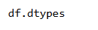
customerID | object
gender | object
SeniorCitizen | int64
Partner | object
Dependents | object
tenure | int64
PhoneService | object
MultipleLines | object
InternetService | object
OnlineSecurity | object
OnlineBackup | object
DeviceProtection | object
TechSupport | object
StreamingTV | object
StreamingMovies | object
Contract | object
PaperlessBilling | object
PaymentMethod | object
MonthlyCharges | float64
TotalCharges | object
Churn | object
Perintah dtypes untuk menampilkan tipe data masing-masing variabel dalam DataFrame. Berdasarkan hasil tersebut, diketahui bahwa 18 variabel bertipe object, 2 variabel bertipe int64, dan 1 variabel bertipe float64. Namun, klasifikasi statistiknya perlu dianalisis lebih lanjut.
Variabel customerID bertipe object, tettapi secara statistik bukan variabel penelitian karena hanya berfungsi sebagai identitas unik pelanggan. Oleh karena itu, variabel customerID tidak termasuk dalam analisis statistik. Variabel gender, Partner, Dependents, PhoneService, MultipleLines, InternetService, OnlineSecurity, OnlineBackup, DeviceProtection, TechSupport, StreamingTV, StreamingMovies, Contract, PaperlessBilling, PaymentMethod, dan Churn bertipe object. Secara statistik, seluruh variabel tersebut termasuk variabel kualitatif, dengan skala nominal karena berbentuk kategori tanpa urutan peringkat.
Variabel SeniorCitizen terbaca sebagai int64. Namun, secara statistik variabel ini bukan variabel kuantitatif, melainkan variabel kualitatif nominal dengan dua kategori yaitu 0 dan 1 yang merepresentasikan status lansia atau tidak. Oleh karena itu, variabel ini perlu diperlakukan sebagai data kategorik pada tahap selanjutnya. Variabel tenure bertipe int64 dan merepresentasikan lama berlangganan dalam bulan. Secara statistik, variabel ini termasuk variabel kuantitatif dengan skala rasio karena memiliki nilai nol absolut.
Variabel MonthlyCharges bertipe float64 dan merupakan variabel kuantitatif skala rasio karena menunjukkan biaya bulanan dalam satuan mata uang. Variabel TotalCharges terbaca sebagai object, padahal secara konseptual merupakan total biaya yang dikeluarkan pelanggan dan seharusnya termasuk variabel kuantitatif skala rasio. Ketidaksesuaian ini menunjukkan adanya masalah format data yang perlu diperbaiki pada tahap berikutnya.
Berdasarkan analisis tersebut, dapat disimpulkan bahwa dataset ini didominasi oleh variabel kuantitatif nominal, dengan beberapa variabel kuantitatif rasio seperti tenure, MonthlyCharges, dan TotalCharges. Identifikasi jenis data ini sangat penting karena akan menentukan metode statistika deskriptif dan visualisasi yang tepat, serta memastikan tidak terjadi kesalahan dalam proses analisis berikutnya.

TAHAP 4 – MENGUBAH TIPE DATA (DTYPE) YANG TIDAK SESUAI DENGAN SIFAT STATISTIKNYA
Pada tahap sebelumnya telah diidentifikasi bahwa terdapat beberapa variabel yang tipe datanya belum sesuai dengan sifat statistiknya. Penyesuaian tipe data penting untuk dilakukan agar proses dalam perhitungan statistika deskriptif dan analisis berikutnya dapat berjalan dengan benar serta tidak menimbulkan kesalahan interpretasi.
Permasalahan pertama terdapat pada variabel TotalCharges. Secara konsep, variabel ini merepresentasikan total biaya pelanggan sehingga termasuk data kuantitatif skala rasio. Namun, pada saat dibaca oleh Python, variabel ini bertipe object. Hal ini biasanya terjadi karena adanya nilai kosong atau karakter non-numerik di dalam kolom tersebut. Proses konversi dilakukan dengan perintah berikut.
Fungsi pd.to_numeric() digunakan untuk mengubah tipe data menjadi numerik. Parameter errors=”coerce” yang berarti jika terdapat nilai yang tidak dapat dikonversi, maka akan diubah menjadi NaN. Langkah ini bisa memastikan seluruh data dalam kolom tersebut benar-benar berbentuk numerik. Setelah konversi, dilakukan pengecekan jumlah nilai kosong yang bisa muncul akibat proses sebelumnya.
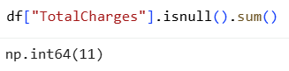
Terlihat dari output tersebut bahwa TotalCharges memiliki nilai NaN, maka langkah yang dapat diambil adalah mengisi NaN dengan nilai 0. Dalam konteks dataset ini, nilai kosong pada TotalCharges biasanya terjadi pada pelanggan dengan tenure nol bulan, sehingga secara logis dapat diisi dengan nilai 0. Pengisian dapat dilakukan dengan perintah berikut.
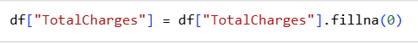
Permasalahan untuk TotalCharges telah dilakukan. Selanjutnya, permasalahan kedua yang terdapat pada variabel SeniorCitizen. Variabel ini terbaca sebagai int64, tetapi secara statistik merupakan variabel kategorik nominal dengan dua katogori yaitu 0 (bukan lansia) dan 1 (lansia). Oleh karena itu, tipe datanya akan diubah menjadi kategorik dengan perintah berikut.
Setelah proses ini, variabel TotalCharges telah bertipe numerik (float64) dan SeniorCitizen telah bertipe kategorik. Dengan demikian, seluruh variabel dataset telah sesuai dengan sifat statistiknya. Tahap ini penting karena kesalahan tipe data dapat menyebabkan kesalahan dalam perhitungan dalam statistika deskriptif, visualisasi, maupun pemodelan. Setelah tipe data disesuaikan, data siap digunakan untuk analisis kuantitatif pada tahap berikutnya, yaitu perhitungan statistika deskriptif untuk variabel numerik.

TAHAP 5 – STATISTIKA DESKRIPTIF UNTUK VARIABEL KUANTITATIF
Tipe data telah disesuaikan, langkah berikutnya adalah menghitung statistika deskriptif untuk variabel kuantitatif. Dalam dataset ini, variabel kuantitatif yang dianalisis adalah tenure, MonthlyCharges, dan TotalCharges. Ketiga variabel tersebut termasuk ke dalam skala rasio sehingga dapat dihitung nilai rata-rata, standar deviasi, nilai minimun, dan nilai maksimumnya. Untuk menghitung statistika deskriptif digunakan perintah berikut.
Fungsi describe() menghasilkan ringkasan statistik yang meliputi jumlah data (count), rata-rata (mean), standar deviasi (std), nilai minimum (min), kuartil pertama (25%), median (50%), kuartil ketiga (75%), dan nilai maksimum (max). Berdasarkan hasil perhitungan tersebut, didapatkan ringkasan sebagai berikut.
 | tenure | MonthlyCharges | TotalCharges
count | 7043.000000 | 7043.000000 | 7043.000000
mean | 32.371149 | 64.761692 | 2279.734304
std | 24.559481 | 30.090047 | 2266.794470
min | 0.000000 | 18.250000 | 0.000000
25% | 9.000000 | 35.500000 | 398.550000
50% | 29.000000 | 70.350000 | 1394.550000
75% | 55.000000 | 89.850000 | 3786.600000
max | 72.000000 | 118.750000 | 8684.800000
Berdasarkan hasil statistika deskriptif variabel numerik diatas dapat dilihat bahwa variabel tenure memiliki rata-rata 32.37 bulan dengan nilai minimum 0 bulan dan maksimal 72 bulan. Mediannya sebesar 29 bulan, ini menunjukkan bahwa separuh pelanggan telah berlangganan kurang dari atau sama dengan 29 bulan. Standar deviasi terlihat sebesar 24.56 menunjukkan bahwa variasi lama berlangganan yang cukup tinggi antar pelanggan.
Variabel MonthlyCharges memiliki rata-rata sebesar 64.76 dengan nilai minimum 18.25 dan maksimumnya sebesar 118.75. Mediannya sebesar 70.35 yang memiliki nilai lebih tinggi dari rata-rata. Hal ini menunjukkan adanya sedikit kemiringan distribusi ke kiri (left-skewed). Standar deviasi sebesar 30.09 menunjukkan bahwa biaya bulanan pelanggan cukup bervariasi.
Variabel TotalCharges memiliki rata-rata sebesar 2279.73 dengan median 1394.55. Perbedaan yang cukup besar antara rata-rata dengan median ini menunjukkan bahwa distribusi data cenderung miring ke kanan (right-skewed), yang berarti terdapat beberapa pelanggan dengan total biaya yang sangat tinggi. Nilai maksimumnya mencapai 8684.80, sedangkan nilai minimumnya adalah 0, yang sesuai dengan pelanggan yang baru berlangganan atau memiliki tenure yang sangat rendah.
Secara keseluruhan, ketiga variabel kuantitatif menunjukkan adanya variasi yang cukup besar dan memungkinkan adanya distribusi yang tidak sepenuhnya normal, terutama pada TotalCharges. Informasi ini penting karena distribusi data dapat memengaruhi metode analisis dan pemodelan yang akan digunakan. Dengan demikian, tahap statistika deskriptif untuk variabel numerik telah memberikan gambaran awal mengenai pola dan penyebaran data numerik dalam dataset. Tahap selanjutnya adalah menganalisis karakteristik variabel target Churn untuk mengetahui proporsi pelanggan yang berhenti berlangganan yang tetap bertahan.

TAHAP 6 – MENGETAHUI KARAKTERISTIK VARIABEL TARGET (CHURN)
Variabel target dalam dataset ini adalah Churn, yang akan menunjukkan apakah pelanggan berhenti berlangganan (Yes) atau tetap berlangganan (No). Analisis pada tahap ini dilakukan untuk mengetahui distribusi kelas serta mengidentifikasi adanya ketidakseimbangan data (class imbalance). Untuk mengetahui jumlah masing-masing kategori digunakan perintah berikut.
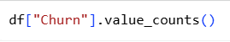
Churn | count
No | 5174
Yes | 1869
Atau untuk memperoleh persentase digunakan dengan menggunakan perintah berikut.
Churn | proportion
No | 73.463013
Yes | 26.536987
Berdasarkan output tersebut, hasil menunjukkan bahwa sebanyak 5174 atau 73.46% pelanggan tidak melakukan churn, sedangkan 1869 atau 25.54% pelanggan melakukan churn. Artinya, sekitar satu dari empat pelanggan berhenti berlangganan. Persentase ini cukup signifikan dalam konteks bisnis telekomunikasi dan menunjukkan bahwa churn merupakan permasalahan yang nyata dan perlu dianalisis lebih lanjut. Untuk memperjelas distribusi tersebut secara visual digunakan diagram batang berikut.
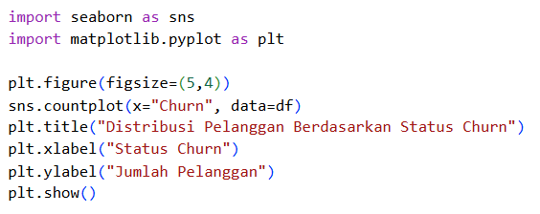
Kode di atas menggunakan countplot() dari pusataka Seaborn untuk menampilkan jumlah observasi pada masing-masing kategori churn dalam bentuk diagram batang. Fungsi figure() mengatur ukuran grafik, sedangkan title(), xlabel(), dan ylabel() digunakan untuk memperjelas informasi pada grafik.
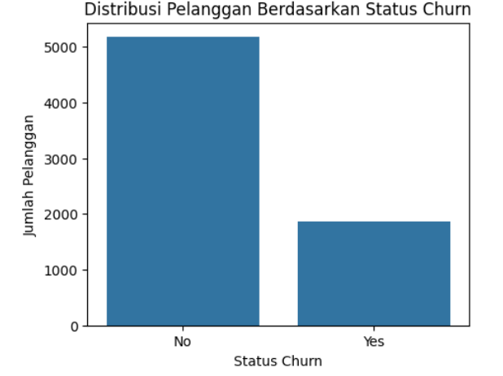
Diagram batang menunjukkan bahwa kategori No memiliki jumlah yang lebih dominan dibandingkan Yes. Perbedaan tinggi batang ini memperlihatkan adanya ketidakseimbangan kelas, meskipun tidak tergolong ekstrem. Ketidakseimbangan ini penting untuk diperhatikan pada tahap pemodelan karena model klasifikasi berpotensi lebih sering memprediksi kelas mayoritas jika tidak dilakukan penanganan yang tepat. Oleh karena itu, pemahaman terhadap distribusi variabel target menjadi langkah yang krusial sebelum melakukan analisis hubungan maupun pembangunan model prediktif. Dengan demikian, dapat disimpulkan bahwa tingkat churn dalam dataset ini sebesar 26.54% dan distribusi kelas menunjukkan dominasi pelanggan yang tidak churn. Namun, proporsi pelanggan churn yang cukup besar menjadi fokus untuk analisis selanjutnya.

TAHAP 7 – ANALISIS HUBUNGAN VARIABEL TARGET DENGAN VARIABEL INPUT
Pada tahap ini dilakukan analisis hubungan antara variabel target Churn dengan beberapa variabel input yang mewakili aspek kontrak, lama berlangganan, biaya dan layanan tambahan. Analisis ini dilakukan menggunakan tabel persentase serta visualisasi untuk memperjelas pola hubungan. Pendekatan ini dilakukan untuk mengidentifikasi variabel yang memiliki keterkaitan yang kuat dengan keputusan pelanggan untuk berhenti berlanggan.
- Hubungan Jenis Kontrak dengan Churn
Hubungan antara jenis kontrak dan churn dianalisis menggunakan tabel silang persentase sebagai berikut.
Churn contract | No | Yes
Month-to-month | 57.290323 | 42.709677
One year | 88.730482 | 11.269518
Two year | 97.168142 | 2.831858
Fungsi pd.crosstab() diggunakan untuk membuat tabulasi silang antara variabel Contract dengan Churn, sedangkan parameter normalize=”index” mengubah nilai menjadi persentase per baris agar terlihat proporsi churn pada setiap jenis kontrak. Hasilnya menunjukkan bahwa pelanggan dengan kontrak Month-to-month memiliki tingkat churn tertinggi dibandingkan kontrak satu tahun dan dua tahun. Visualisasi dilakukan dengan diagram batang berikut.
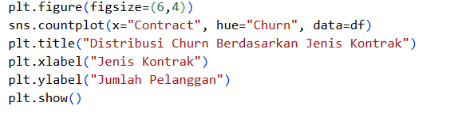
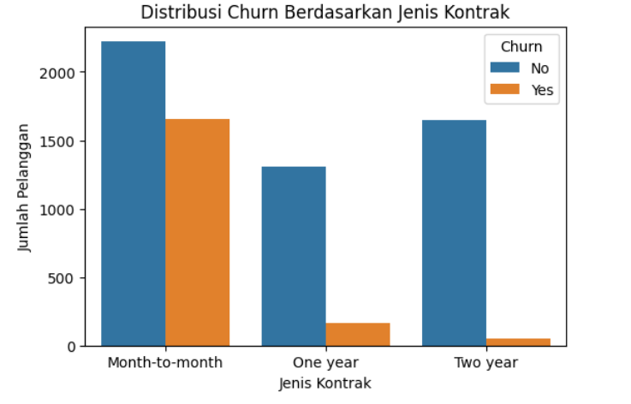
Fungsi countplot() dengan parameter hue=”Churn” digunakan untuk membedakan julah pelanggan churn dan tidak churn pada setiap jenis kontrak. Grafik ini menunjukkan bahwa proporsi churn paling besar terdapat pada kontrak bulanan. Hal ini mengindikasikan bahwa semakin pendek durasi kontrak, semakin tinggi risiko pelanggan yang berhenti berlangganan.
- Hubungan Tenure dengan Churn
Lama berlangganan (tenure) dianalisis menggunakan rata-rata per kelompok churn sebagai berikut.
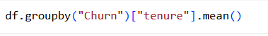

Churn | tenure
No | 37.569965
Yes | 17.979133
Perintah groupby() digunakan untuk mengelompokkan data berdasarkan status churn, kemudian menghitung rata-rata lama berlangganan menggunakan fungsi mean(). Hasil tersebut menunjukkan bahwa pelanggan yang churn memiliki rata-rata tenure jauh lebih rendah dibandingkan pelanggan yang tidak churn. Perbedaan ini menunjukkan bahwa pelanggan baru lebih rentan untuk berhenti berlangganan. Berikut visualisasi untuk menggambarkan hubungan tenure dengan churn.
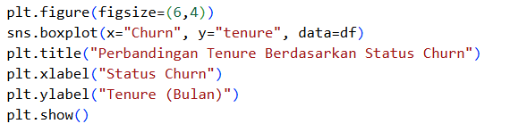
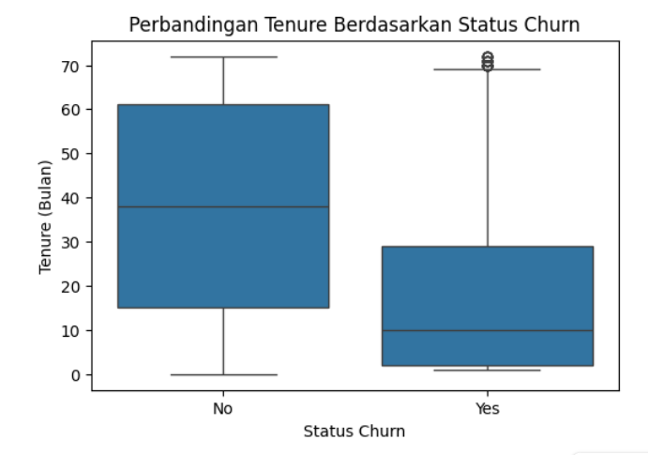
Fungsi boxplot() digunakan untuk menampilkan distribusi tenure pada masing-masing kategori churn. Boxplot memperlihatkan bahwa median tenure pelanggan churn berada pada rentang yang lebih rendah. Hal ini memperkuat indikasi bahwa loyalitas pelanggan meningkat seiring dengan bertambahnya lama berlangganan.
- Hubungan MonthlyCharges dengan Churn
Biaya bulanan dapat dianalisis dengan menghitung rata-rata berdasarkan status churn berikut.
Churn | MonthlyCharges
No | 61.265124
Yes | 74.441332

Fungsi ini untuk menghitung rata-rata MonthlyCharges untuk pelanggan yang churn dan tidak churn. Hasil ini menunjukkan bahwa rata-rata biaya bulanan pelanggan yang churn lebih tinggi dibandingkan pelanggan yang tidak churn. Hal ini mengindikasikan bahwa beban biaya dapat menjadi salah satu faktor pendorong keputusan yang berhenti berlangganan. Berikut visualisasi yang menggambarkan hubungan MonthlyCharges dengan Churn.
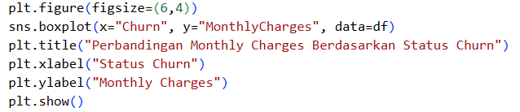
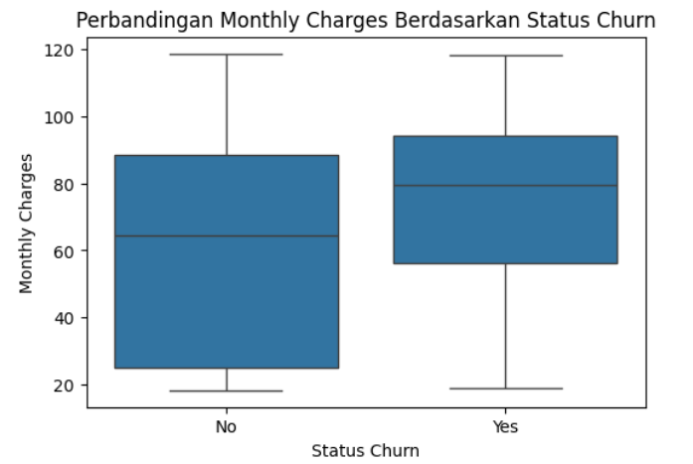
Grafik boxplot menunjukkan distribusi biaya bulanan pada kedua kelompok. Pelanggan churn cenderung memiliki nilai median dan sebaran biaya yang lebih tinggi. Pola ini menunjukkan adanya kecenderungan hubungan yang positif antara besarnya biaya dan risiko churn.
- Hubungan OnlineSecurity dengan Churn
Hubungan layanan tambahan seperti OnlineSecurity dengan churn dianalisis menggunakan tabel persentase berikut.
Churn  OnlineSecurity | No | Yes
No | 58.233276 | 41.766724
No internet service | 92.595020 | 7.404980
Yes | 85.388806 | 14.611194
Tabulasi silang ini menunjukkan proporsi pelanggan churn pada kelompok yang menggunakan dan tidak menggunakan layanan keamanan. Hasilnya memperlihatkan bahwa pelanggan tanpa layanan OnlineSecurity memiliki tingkat churn yang lebih tinggi. Hal ini menunjukkan bahwa layanan tambahan dapat meningkatkan retensi pelanggan. Berikut visualisasi yang menggambarkan hubungan OnlineSecurity dengan Churn.
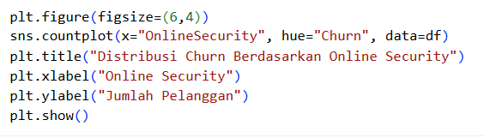
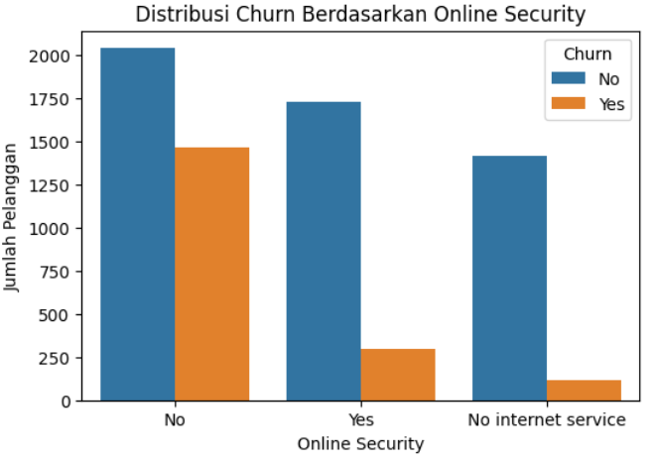
Diagram batang memperlihatkan perbedaan jumlah churn yang cukup jelas antara kedua kelompok. Pelanggan yang menggunakan layanan keamanan memiliki proporsi churn yang lebih rendah dibandingkan yang tidak menggunakan. Temuan ini menunjukkan bahwa fitur tambahan berperan dalam meningkatkan loyalitas pelanggan.
- Hubungan TotalCharges dengan Churn
Variabel TotalCharges menunjukkan total biaya yang telah dibayarkan pelangganan selama masa berlangganan. Secara konseptual, variabel ini merupakan akumulasi dari biaya bulanan (MonthlyCharges) dan lama berlangganan (tenure), sehingga dapat merepresentasikan nilai finansial pelanggan bagi perusahaan. Analisis terhadap variabel ini bertujuan untuk mengetahui apakah pelanggan dengan nilai total pembayaran tertentu memiliki kecenderungan churn yang berbeda. Rata-rata TotalCharges berdasarkan status churn dapat dihitung menggunakan perintah berikut.
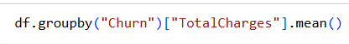
Churn | TotalCharges
No | 2549.911442
Yes | 1531.796094
Fungsi groupby() digunakan untuk mengelompokkan data berdasarkan kategori churn, kemudian mean() menghitung rata-rata total pembayaran pada masing-masing kelompok. Hasil menunjukkan bahwa pelanggan yang tidak churn memiliki rata-rata TotalCharges yang jauh lebih tinggi dibandingkan pelanggan yang churn. Hal ini mengindikasikan bahwa pelanggan dengan nilai akumulasi pembayaran yang rendah cenderung lebih berisiko untuk berhenti berlangganan. Berikut visualisasi untuk menggambarkan hubungan TotalCharges dengan Churn.
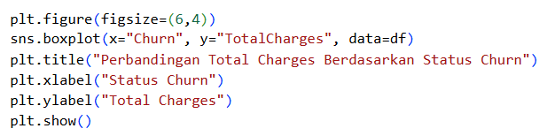
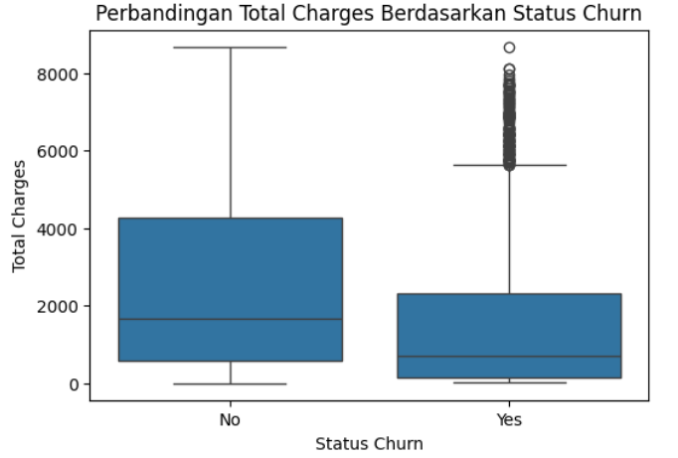
Fungsi boxplot() digunakan untuk menampilkan median, kuartil, serta sebaran data TotalCharges pada masing-masing kategori churn. Visualisasi menunjukkan bahwa median TotalCharges pada kelompok non-churn lebih tinggi dibandingkan kelompok churn. Terlihat pula adanya sejumlah titik di atas whisker yang secara statistik dikategorikan sebagai outlier.
Keberadaan outlier tersebut bukan menunjukkan kesalahan data, melainkan merepresentasikan pelanggan dengan masa berlangganan sangat panjang atau biaya bulanan yang tinggi sehingga menghasilkan total pembayaran besar. Karena TotalCharges merupakan akumulasi dari tenure dan MonthlyCharges, distribusinya cenderung miring ke kanan (right-skewed). Oleh karena itu, outlier pada variabel ini masih logis secara bisnis dan tidak dilakukan penghapusan data.

KESIMPULAN
Berdasarkan seluruh tahapan analisis yang telah dilakukan, dataset Telco Customer Churn terdiri atas 7.043 pelanggan dengan 21 variabel yang mencakup informasi demografis, jenis layanan, biaya, serta status berhenti berlangganan. Variabel target dalam penelitian ini adalah churn, yang menunjukkan apakah pelanggan berhenti menggunakan layanan atau tetap berlangganan. Hasil analisis distribusi pada Tahap 6 menunjukkan bahwa tingkat churn sebesar 26,54%, yang berarti sekitar satu dari empat pelanggan berhenti berlangganan, sehingga permasalahan churn dalam dataset ini tergolong signifikan.
Pada Tahap 7 dilakukan analisis hubungan antara variabel target dengan beberapa variabel input utama. Hasil menunjukkan bahwa jenis kontrak memiliki hubungan paling kuat dengan churn, di mana pelanggan dengan kontrak Month-to-month memiliki proporsi churn tertinggi dibandingkan kontrak satu tahun dan dua tahun. Variabel tenure juga menunjukkan pola yang jelas, yaitu pelanggan dengan masa berlangganan lebih pendek cenderung memiliki risiko churn lebih tinggi, yang konsisten dengan nilai TotalCharges yang relatif lebih rendah pada kelompok churn.
Dari sisi finansial, pelanggan yang churn memiliki rata-rata MonthlyCharges yang lebih tinggi, namun TotalCharges yang lebih rendah karena masa berlangganan yang singkat. Selain itu, penggunaan layanan tambahan seperti OnlineSecurity berkorelasi dengan tingkat churn yang lebih rendah, yang menunjukkan bahwa fitur layanan berperan dalam meningkatkan loyalitas pelanggan. Meskipun terdapat outlier pada variabel TotalCharges, nilai tersebut tetap logis secara bisnis dan tidak menunjukkan kesalahan data sehingga tidak dilakukan penghapusan observasi.
Secara keseluruhan, faktor komitmen kontrak, lama berlangganan, beban biaya bulanan, nilai total pembayaran, serta penggunaan layanan tambahan merupakan variabel yang memiliki hubungan kuat dengan keputusan pelanggan untuk berhenti berlangganan. Analisis ini telah memberikan gambaran komprehensif mengenai pola churn dan dapat menjadi dasar dalam pengembangan strategi retensi pelanggan maupun pembangunan model prediktif pada tahap selanjutnya.

